一、参数表
（一）新建学生宿舍1号楼组合公寓床（标准间）清单表
名 称 | 规 格 | 材 质 参 数 | 参 考 图 样
组合  公寓床 | W1980* D900* H2920  (含蚊帐杆高度) | 1.立柱:采用优质冷轧钢板经特制成型线轧制而成，其立面为中空异形（方便双面喷涂，不能用方管或圆管），立柱正面为 圆弧形设计，起到防撞作用，并有3条加强筋，立面成型后尺寸为72mm*72mm,材料厚度为1.2mm.  2.长横梁：采用优质冷轧钢板经特制成型线轧制而成，其立面为中空异形（方便双面喷涂，不能用方管），正面有三条向内的半圆形加强筋，横梁底部为半圆形设计，起到防撞作用，立面成型后尺寸为92mm*37mm,材料厚度为1.2mm.  3.短横梁：采用优质冷轧钢板经特制成型线轧制而成，其立面为中空异形（方便双面喷涂，不能用方管），正面有三条向内的半圆形加强筋，横梁底部为半圆形设计，起到防撞作用，立面成型后尺寸为92mm*37mm,材料厚度为1.0mm.  4.侧下横梁：采用优质冷轧钢板经特制成型线轧制而成，其立面为中空异形，正面有两条加强筋，立面成型后尺寸为62*27mm,材料厚度为1.0mm.  5.支撑：采用50*20*0.7mm厚优质方管制作。  6.前护栏：采用￠.19*1.0mm厚优质管材弯制而成。  7.侧护栏：采用￠.19*1.0mm厚优质管材弯制而成。  8.爬梯：边管采用的是50mm*25mm*1.0mm椭圆管，踩板采用365mm*85mm*1.2mm优质冷轧钢板与边管整体焊接成型，踩面安装370mm*90mm*12mm优质改性PP塑料踏板，踏面可发夜光；塑料（带发光颗粒）防滑踩板。  9.连接处卡扣：经冲床冲压成L型，需有三个连接卡口，成型后尺寸为198*27*27（mm），材料厚度为2.0（mm）。  10.铁床部份焊接采用二氧化碳保护焊接，铁板表面经除油，去锈，磷化静电喷粉.高温固化而成。  11.床板：采用15mm优质的杉木床板。  12.柜体主体均采用15 ㎜厚度的 E1级环保三聚氰胺饰面板制作，每个衣柜分为上下两层，衣柜上层内带不锈钢挂衣杆（Ø 19×1.0㎜）五金件：均采用优质五金配件。  铰链：二段力，转动十万次，门扇任意位置定位，不反弹。  拉手：柜门挂锁采用2mm厚冷板模压配件,门抽全部加装锁扣；  柜门锁：采用明锁暗挂。  封边：采用优质木纹浮雕PVC封边条，封边厚度2.0㎜，全自动设备封边。  桌面：采用25 ㎜厚度的E1级环保三聚氰胺板制作。 | 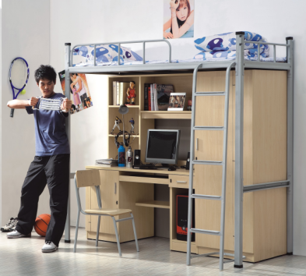
椅子 | 标准  （配套组合公寓床） | 椅架用30*15mm*1.2mm优质的椭圆管制作的,表面静电喷塑处理；座板采用PP塑料一次性中空吹塑成型。 | 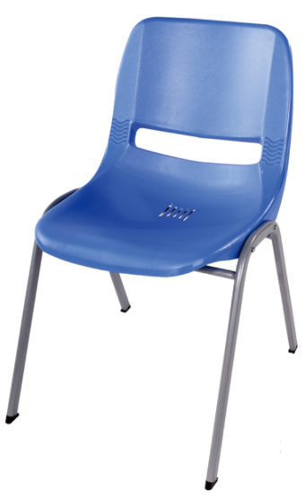
行李架 | 850*550*2050 | 立柱采用30*30*1.2角铁，横梁采用20*20*1.2mm厚方管，层板为0.8mm厚的钢板。表面静电喷塑处理。 | 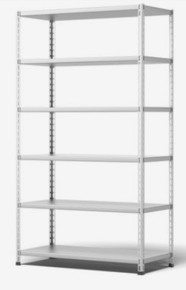

（二）新建学生宿舍1号楼组合公寓床（无障碍）清单表
名称 | 规格 | 材质参数 | 参考图样
单层床 | W2100*D1200*H600 | 1. 立柱:采用优质冷轧钢板经特制成型线轧制而成，其立面为中空异形（方便双面喷涂，不能用方管或圆管），立柱正面为 圆弧形设计，起到防撞作用，并有3条加强筋，立面成型后尺寸为72mm*72mm,材料厚度为1.2mm.  2.长横梁：采用优质冷轧钢板经特制成型线轧制而成，其立面为中空异形（方便双面喷涂，不能用方管），正面有三条向内的半圆形加强筋，横梁底部为半圆形设计，起到防撞作用，立面成型后尺寸为92mm*37mm,材料厚度为1.2mm.  3.侧横梁：采用优质冷轧钢板经特制成型线轧制而成，其立面为中空异形，正面有两条加强筋，立面成型后尺寸为62*27mm,材料厚度为1.0mm.  4.床靠背：内层高密度海绵，饰面为西皮面料。  5、支撑：采用50*20*0.7mm厚优质方管制作。  6.连接处卡扣：经冲床冲压成L型，需有三个连接卡口，成型后尺寸为198*27*27（mm），材料厚度为2.0（mm）。  7.铁床部份焊接采用二氧化碳保护焊接，铁板表面经除油，去锈，磷化静电喷粉.高温固化而成。  8.床板：采用15mm优质的杉木床板。 | 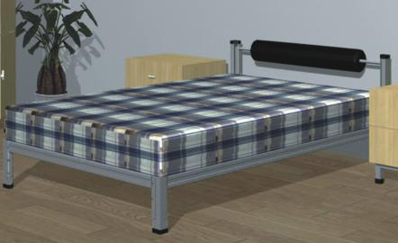
床头柜 | 400*400*550 | 整体采用钢木结构， 带有两抽屉，铝合金拉手，抽屉配有三节轨道，木柜体采用16mm防火三胺板，柜架采用30*30*1.2钢管，表面喷塑处理。 | 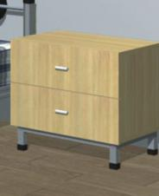
写字桌 | 12000*600*1700 | 整体采用钢木结构， 带有两抽屉，铝合金拉手，抽屉配有三节轨道，木柜体采用16mm防火三胺板，台架采用30*30*1.2钢管，表面喷塑处理。 | 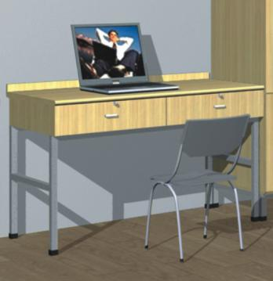
衣柜 | 1000*550*1800 | 采用防火三按板结构，整体尺寸柜宽1000mm*柜深550mm*柜高1800mm，门扇配多功能合页，柜门配有挂锁配件，配有2个抽屉及锁扣，铝合金拉手，2mmPVC封边。
椅子 | 548*450*750 | 椅架用30*15mm*1.2mm优质的椭圆管制作的,表面静电喷塑处理；座板采用PP塑料一次性中空吹塑成型。
行李架 | 850*550*2050 | 立柱采用30*30*1.2角铁，横梁采用20*20*1.2mm厚方管，层板为0.8mm厚的钢板。表面静电喷塑处理。

二、报价表
报价表格式如下（供应商可自行制定），连同营业执照复印件、资质证书复印件加盖公章后扫描发送到我院总务处邮箱（o_zwc@stpt.edu.cn）。

序 号 | 工程名称 | 单位 | 数量 | 报 价
1 | 汕头职业技术学院新建学生宿舍1号楼学生公寓床配套项目费用评估 | 项 | 1 | 元
联系人 |  | 联系电话
报价单位 | （公章）

三、联系方式

联系人：马老师
电 话：0754-83582528
邮 箱：o_zwc@stpt.edu.cn

汕头职业技术学院总务处
2020年10月28日

